轮台巴州金威物资回收有限公司“5·21”一般触电事故调查报告
来源：轮台县人民政府 轮台县·安全生产
原文链接：https://www.xjlt.gov.cn/xjltx/aqsc/202409/36ea972aace44596bc2544021ad90294.shtml
发布时间：2024-09-20 抓取时间：2026-10-23

轮台巴州金威物资回收有限公司“5·21”一般触电事故调查报告
发布日期：2024-09-20 21:55 来源：县应急管理局 浏览量：
打印 字体：【大 中 小】 微博 微信

2024年5月21日20时30分许，巴州金威物资回收有限公司发生一起触电事故，造成1人死亡，直接经济损失65万元。
根据《中华人民共和国安全生产法》《生产安全事故报告和调查处理条例》（国务院令第493号）和《新疆维吾尔自治区生产安全事故报告和调查处理实施办法》等法规有关规定，2024年5月23日，轮台县人民政府组织轮台工业园区管理委员会，县应急管理局、公安局、总工会、司法局、人社局等部门派员成立轮台巴州金威物资回收有限公司“5·21”触电事故调查组（以下简称事故调查组），对该起事故进行组织调查，聘请国网新疆电力公司轮台供电公司同期参与事故调查。同步邀请轮台县纪检监察机关介入事故调查工作。
事故调查组按照“科学严谨、依法依规、实事求是、注重实效”的原则和“四不放过”的要求，通过现场勘查，查询相关资料，询问有关当事人、调查取证和综合分析等方式认定了事故的性质和责任，提出了对事故责任单位和个人处理意见以及防范整改措施。
经调查认定，轮台巴州金威物资回收有限公司“5·21”触电事故是一起因员工未穿戴劳动防护用品、不具备电工特种作业操作资格，违规进行车间设备电路检维修，致使设备短路漏电造成的一般生产安全责任事故。
一、事故基本情况
（一）事故发生单位基本情况
巴州金威物资回收有限公司成立于2005年7月22日，企业位于新疆巴州轮台县红桥石油服务区沙漠公路约1.5公里界碑处东侧，统一社会信用代码：91652822776097786C；法定代表人：王某某；类型：有限责任公司；经营范围：报废机动车回收；一般项目：橡胶制品制造；塑料制品制造；塑料制品销售；电子元器件与机电组件设备销售；农用薄膜销售；灌溉服务；企业占地面积36.5余亩，员工15人。
（二）事故发生单位安全管理情况
巴州金威物资回收有限公司未制定教育培训计划以及规章制度和操作规程，未对员工进行三级安全教育培训及日常安全生产教育培训，未进行日常隐患排查；兼职安全员李某某，负责公司日常的安全生产、人员管理工作，公司无专业电工，日常电力检维修聘请外部电工操作。
（三）事故发生设备基本情况
事故发生设备为滴灌带造粒设备，于2022年购买，设备东西方向安装，总长8.5米，由输送带、压实仓、单螺杆挤出机、液压模头换网设备、冷却水槽、切粒机、风送料仓组成，设备通过输送带将粉料传送至压实仓，经过加热圈热熔，由单螺杆挤出机挤出，通过液压模头挤压成线，经冷却水槽固化，由切粒机切割成颗粒。
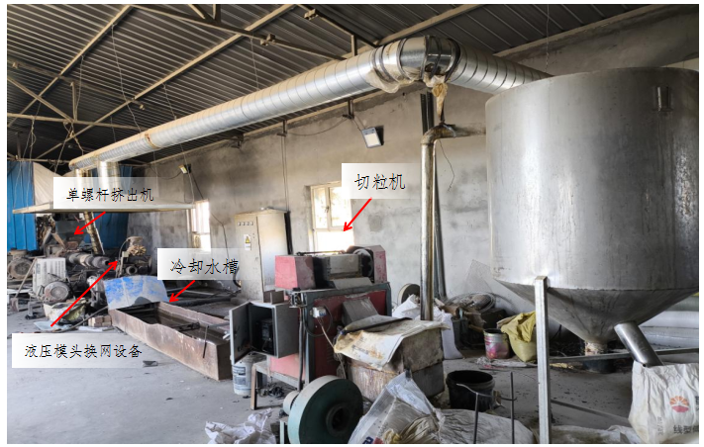
图注：图为事故发生设备基本情况
（四）事故发生的经过
2024年5月21日下午16时许，巴州金威物资回收有限公司员工凃某某（死者）、李某、凃某、乔某某4人在厂区东侧进行造粒作业，凃某、乔某某2人负责在车间外破碎机处进行投料与粉碎，凃某某、李某2人在车间内负责造粒；
20时许，凃某某让李某去准备晚饭，李某离开造粒车间，凃某某1人在车间内进行备料；
20时15分许，因造粒设备电路故障，凃某某对设备进行断电，在冷却水槽与液压模头换网设备之间放置保温挡板（铁质），并对造粒设备电路进行检维修；
20时20分许，凃某某检修后，开启造粒设备电源，在横跨冷却水槽时右脚与冷却水槽水面触碰后倒地；
20时30分许，凃某进入车间更换衣服，发现凃某某趴在地上，面部朝下，右腿搭在冷却水槽上，凃某叫喊几声无反应后，用手触摸凃某某背部，有酥麻感；凃某将凃某某身体翻过来，发现其面部发青，处于昏迷状态，立刻跑出车间叫人。乔某某、张某某、罗某某三人听到呼喊进入车间后，凃某先关闭配电箱电源，然后跑到厂区大门口找王某某说明情况，期间张某某对凃某某进行心肺复苏急救，并拨打120急救电话。
（五）事故现场情况
事故现场位于公司院内东侧造粒车间，车间内放置一台造粒设备，设备未接地线，单螺杆挤出机加热圈发黑，液压模头换网设备的齿轮与保温挡板接触点存在电击痕迹，设备配电箱箱门打开，电源为关闭状态，现场放置一部万用表，加热圈旁放置多个接线端子铜接头、起子等维修工具，凃某某右腿搭在冷却水槽边上，水槽内漂浮一只拖鞋。
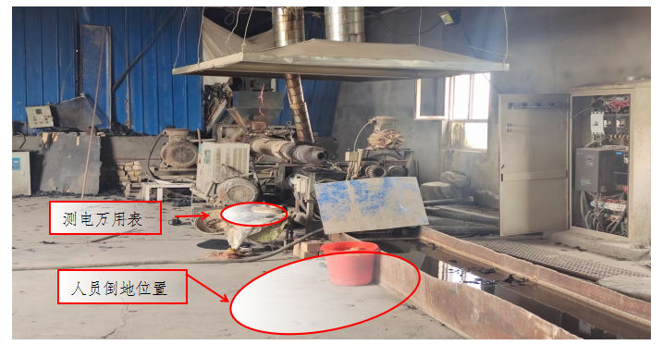
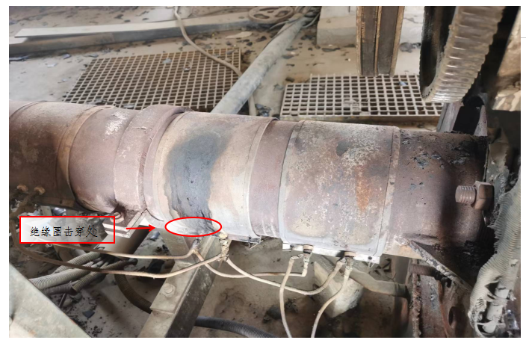
图注：图为事故现场简图
2024年5月22日，国网轮台县供电公司专业人员对事故现场造粒设备、配电箱等设备使用万用表进行检测，发现造粒设备加热线圈引线接头处与设备外壳导通漏电（造粒设备整体带电）。
（六）人员伤亡和直接经济损失情况
人员伤亡情况：事故造成1人死亡。
死亡人员基本信息，姓名：凃某某，身份证号码：53212819******5510，户籍地址：云南省昭通市镇雄县碗厂镇笋子村民委员会笋子村民小组**号；2024年3月27日到达巴州金威物资回收有限公司工作，未与公司签订劳动合同。
事故直接经济损失65万元。
二、事故应急处置及评估情况
（一）事故信息接报及响应情况
事故发生后，20时35分许，凃某到厂区大门口向王某某说明情况；
20时40分许，张某某报120急救中心后，王某某立即派李某某开车，将凃某某送往轮台县人民医院救治；
21时23分许，李某某拨打110报警电话；
21时40分许，县主要领导、轮台工业园区、轮台县应急管理局、公安局等部门负责人相继到达现场；
22时20分许，县应急管理局向州应急管理局报告事故情况。
（二）事故现场应急处置情况
20时30分许，凃某发现事故发生后，立即喊人帮忙，乔某某、张某某、罗某某三人到达现场，凃某将电源电闸关闭，三人将凃某某抬至通风处，20时37分许，张某某对凃某某进行心肺复苏救治，20时43分许，凃某向王某某报告情况，王某某了解情况后，立即派李某某开车将凃某某送往县人民医院救治；21时40分许，公安人员对现场进行封锁、取证。
（三）医疗救治和善后情况
2024年5月21日20时43分许，王某某派李某某开车将凃某某送往县人民医院，经抢救无效死亡。
事故发生后，王某某积极与家属沟通，安抚家属情绪，5月24日与家属达成赔付协议，5月26日赔偿金支付完毕，家属情绪稳定，善后工作结束。
（四）事故应急处置评估
事故发生后，公司及时拨打120急救中心进行沟通，负责人立即派车将伤者送往县人民医院，并向相关部门报告情况。
接到事故报告后，县委、县政府主要领导及相关部门主要负责同志第一时间赶赴现场，成立现场处置、事故调查、善后处置工作组，全力做好救治善后处置等工作。从应急处置效果上看，此次事故施救规范，处置措施得当，没有次生事故发生。
三、事故原因分析
（一）直接原因
凃某某在未取得低压电工特种作业操作资格证且未佩戴劳动防护用品的情况下，对造粒设备故障电路检维修，在无法确认设备安全的情况下开启造粒设备电源，跨越冷却水槽时，触碰到冷却水槽，致使其触电死亡。
（二）死亡鉴定情况
轮台县公安局刑侦大队开具的死亡证明：凃某某尸体经公安局检验，结合现场勘查情况分析认为，排除他杀，凃某某系电击死亡。
（三）间接原因
1.事故单位：巴州金威物资回收有限公司，未落实安全生产主体责任，未制定及落实本单位安全生产规章制度和操作规程；对从业人员安全生产教育培训简单粗略，仅限于日常提醒、提示，员工安全意识薄弱，造粒设备电力故障后，未上报公司，员工擅自进行检维修。
企业主要负责人未建立健全并落实本单位全员安全生产责任制，组织制定并实施本单位安全生产规章制度和操作规程；未组织制定并实施本单位安全生产教育和培训计划；未组织建立并落实隐患排查治理工作，并及时消除生产安全事故隐患。
企业安全管理人员未有效履行职责，未组织本单位安全生产教育和培训，未制止违反操作规程的行为，员工进车间作业未穿戴劳保用品，私自进行电路检维修；未对厂内设备设施开展隐患排查工作。
2.行业监管部门
（1）轮台工业园区安全生产监督管理局
轮台工业园区安全生产监督管理局行业监管职责落实不到位。2024年2月对巴州金威物资回收有限公司检查，未压实企业主体责任，督促企业主要负责人、安全管理人员履行安全生产职责。
（2）轮台县应急管理局
轮台县应急管理局2024年年初对巴州金威物资回收有限公司进行检查，下发责令整改通知书，未督促企业落实全员安全生产责任制。
3.地方党委政府：轮台工业园区党工委、管委会
轮台工业园区党工委、管委会属地安全监管责任落实不到位，未严格督促轮台工业园区安全生产监督管理局履行安全生产监管职责。
四、对有关责任人员和责任单位的处理
（一）因在事故中死亡免予或不予追究责任人员
凃某某安全意识淡薄，未取得电工特种作业操作资格证且未佩戴劳动防护用品，对造粒设备故障电路检维修，对事故负有直接责任，鉴于凃某某已经在事故中死亡，免于追究其责任。
（二）对事故有关责任人员的处理
1.王某某，女，群众，巴州金威物资回收有限公司法定代表人，未认真履行主要负责人职责，未建立健全本单位安全生产责任制，未制定本单位安全生产规章制度和操作规程，未组织对员工开展安全生产教育培训；未组织厂内设备设施开展隐患排查工作，造粒设备存在安全隐患，未及时检修；未组织员工进行应急演练；未为员工购买工伤保险。对事故发生负有重要领导责任。以上行为违反了《中华人民共和国安全生产法》第二十一条第一款、第二款、第三款、第五款、第六款、第五十一条之规定。
根据《中华人民共和国安全生产法》第九十五条第一款的规定，轮台县应急管理局决定给予2023年年收入40%的行政罚款。
2.李某某，男，巴州金威物资回收有限公司安全管理人员，未有效履行安全管理职责，未监督车间内员工穿戴劳保用品，未及时进行隐患排查发现设备存在安全隐患。对事故发生负有管理责任。以上行为违反了《中华人民共和国安全生产法》第二十五条第五款、第六款之规定。
根据《中华人民共和国安全生产法》第九十六条之规定，轮台县应急管理局决定给予2023年年收入20%的行政罚款。
（三）对有关责任单位的处理
1.巴州金威物资回收有限公司，未健全并落实本单位全员安全生产责任制，主要负责人、安全管理人员职责不清；未进行安全生产教育培训，员工进车间作业未穿戴劳保用品，设备电力故障后，擅自进行维修；未制定实施本单位安全生产规章制度和操作规程；未进行隐患排查并及时消除生产安全事故隐患。以上行为违反《中华人民共和国安全生产法》第二十二条、第二十八条、第四十一条、第四十四条、第四十五条之规定。
由轮台县应急管理局根据《中华人民共和国安全生产法》第一百一十四条之规定，给予50万元行政罚款。
（四）对相关政府单位的处理建议
1.责成轮台工业园区党工委、管委会向轮台县人民政府作出深刻书面检查。
2.责成轮台工业园区安全生产监督管理局向轮台工业园区管委会作出深刻书面检查。
3.责成轮台县应急管理局向轮台县人民政府作出深刻书面检查。
五、事故主要教训
轮台巴州金威物资回收有限公司“5·21”触电事故，暴露出滴灌带加工生产企业安全生产规章制度不健全、主要负责人和安全管理人员履职不到位、从业人员培训教育流于形式，安全意识薄弱的问题，教训极其深刻。
六、事故防范和整改措施
（一）牢固树立以人为本、安全发展的理念。要认真学习领会习近平总书记关于安全生产重要论述及重要指示批示精神，进一步统一思想、认识和行动，强化安全红线意识，把保护人民群众生命财产安全作为首要职责。全面落实“党政同责、一岗双责、齐抓共管”的要求，切实履行属地监管职责，扎实推进安全生产“治本攻坚三年行动”，坚决防止各类安全事故的发生。
（二）加强监督检查管理，严厉打击违法违规行为。各负有安全生产监管职责部门要认真落实“管行业必须管安全、管业务必须管安全、管生产经营必须管安全”的要求，加强对直管行业的日常监督检查工作，强化企业安全生产组织机构建设，进一步梳理和完善安全生产规章制度和操作规程，加强制度及操作规程执行情况的监督检查，严厉打击习惯性违章等“三违”情况，确保生产安全。
（三）深刻吸取事故教训，认真剖析事故原因。各有关部门要举一反三，县应急管理局组织召开全县工贸企业事故警示教育大会、轮台工业园区安全生产监督管理局组织园区所属企业召开事故警示教育大会，督促企业落实安全生产主体责任，及时建立、健全相关安全生产制度，加强对从业人员的安全教育和培训，及时发现并消除事故隐患，切实抓好安全生产工作。
（四）各生产经营单位要贯彻“安全第一、预防为主、综合治理”的方针，汲取事故教训，切实抓好安全生产工作。一是企业主要负责人和安全管理人员扛起安全生产责任，认真履行职责；二是严格落实安全生产规章制度和操作规程，进一步加强对员工的管理；三是提升安全生产教育培训实效，提高员工的安全意识。

轮台县人民政府事故调查组
2024年8月14日

